COMPETENCIAS

INDAGACIÓN | USO DEL CONOCIMIENTO CIENTÍFICO | EXPLICACIÓN DE FENOMENOS | COMPROMISOS PERSONALES Y SOCIALES
- Buscar información en diferentes fuentes  - Realizar observaciones cualitativas y cuantitativas de su ambiente escolar y familiar  - plantear preguntas acerca de problemáticas de su entorno o vida cotidiana  - buscar relaciones de causa–efecto  - recurrir a libros u otras fuentes de información,  - hacer predicciones, identificar variables, realizar mediciones, organizar y analizar resultados.  - capacidad de buscar, recoger, seleccionar,  organizar e interpretar información relevante para responder una pregunta | -Conoce conceptos, los compara y reorganiza nuevos conocimientos.  -Aplicar el método científico para llegar a comprender diferentes hechos de la naturaleza  -Diseñar y aplicar estrategias para el mejoramiento de su entorno.  - Localizar y seleccionar información relevante sobre temas de interés social relacionados con la ciencia, la tecnología o la salud, valorándola críticamente. | -Analiza hipótesis y teorías para explicar fenómenos naturales  expresa ideas con ayuda de referentes y evidencias  - Elaborar mensajes y textos informativos, explicativos y argumentativos  - Describe objetos y fenómenos observados, aplicando los conocimientos científicos  - Interpretación de hechos o justificando una determinada hipótesis, modelo o teoría. | - escuchar activamente a los compañeros y reconoce otros puntos de vista  -Cumplir y respetar las funciones delegadas en el trabajo en grupo.

FORMATO DE PLANEACIÓN CIENCIAS NATURALES
CURIOSEANDO APRENDO Y APLICO MIS CONOCIMIENTOS
CONCEPTO A DESARROLLAR | LA CIENCIA Y EL SER HUMANO |  |  |  |  |  | CONSECUTIVO DE PLANEADOR |  |  |  |  | 3 |  |  |  |  |  | FECHA SEMANA: |  |  |  |  | Enero 29 Febrero 16
GRADO: | SEXTO |  |  |  |  |  | PERIODO: |  |  |  |  | PRIMERO |  |  |  |  |  | TIEMPO: |  |  |  |  | 9 HORAS
DOCENTE(S) | ELIZABETH RODRIGUEZ CHUZCANO
ESTÁNDAR GENERAL | Identifico condiciones de cambio y de equilibrio en los seres vivos y en los ecosistemas.  Evaluó el potencial de los recursos naturales, la forma como se han utilizado en desarrollos tecnológicos y las consecuencias de la acción del ser humano sobre ellos.
 | Me aproximo al conocimiento como científico-a natural o social |  |  | X | Manejo conocimientos propios de las Ciencias Naturales |  |  |  |  |  |  |  |  |  |  |  |  |  |  | Desarrollo compromisos personales y sociales |  |  |  | x
 |  |  |  |  | Entorno vivo |  |  |  | x | Entorno físico |  |  |  | x | Ciencia, tecnología y sociedad |  |  |  | X
ESTÁNDAR ESPECÍFICO | - Observo fenómenos específicos  - - Utilizar la matemáticas como herramienta para organizar, analizar y presentar datos.  - Propongo respuestas a mis preguntas y las comparo con las de otras personas y con las de teorías científicas.  - Registro mis observaciones y resultados utilizando esquemas, gráficos y tablas  - Busco información en diferentes fuentes  - explica la función del suelo como depósito de nutrientes  - Identifico factores de contaminación en mi entorno y sus implicaciones.  - Indago sobre los adelantos científicos y tecnólogos que ha hecho posible la exploración del universo  - Escuchar a los compañeros y reconocer otros puntos de vista, para compararlos y modificar lo que se piensa ante argumentos más sólidos.
DERECHO BÁSICO DE APRENDIZAJE | Explica la influencia de los factores abióticos (luz, temperatura, suelo y aire) en el desarrollo de los factores bióticos (fauna y flora) de un ecosistema. |  |  |  |  |  |  | DESEMPEÑO  - Diferencia los factores bióticos (plantas y animales) de los abióticos (luz, agua, temperatura, suelo y aire) de un ecosistema propio de su región.  - Explica a partir de casos los efectos de la intervención humana (erosión, contaminación, deforestación) en los ciclos biogeoquímicos del suelo.
COMPETENCIA CIUDADANA | GRUPO | Convivencia y Paz |  | X | Participación y responsabilidad democrática |  |  |  |  |  |  |  |  |  |  |  | Pluralidad, identidad y valoración de las diferencias
 | ESTANDAR ESPECÍFICO | Conozco procesos y técnicas de mediación de conflictos
 | TIPO DE COMPETENCIA | Conocimientos |  |  |  | Cognitivas |  |  |  |  | X |  | Emocionales |  |  |  | Comunicativas |  |  |  | X | Integradoras

DESCRIPCIÓN DE LA ACTIVIDAD:  (SESION 1) | EXPLORACIÓN | ESTRUCTURACIÓN | VALORACIÓN/TRANSFERENCIA
 | Se inicia preguntando a los estudiantes  ¿Qué es ciencia? ¿Quiénes pueden hacer ciencia? Y que se necesita para hacer ciencia  Se escucharan las ideas previas de los niños y se irán registrando en el tablero para entre todos y con la unión de las diferentes ideas formar un concepto | Cada estudiante buscara en el diccionario y en libros de biología el significado de la palabra ciencia, se leerán en voz alta, y se confrontara esta definición con el concepto que ellos tenían para que lo reestructuren y formen su nuevo concepto.  Se leerá a los niños un párrafo sobre Albert Einstein  Para concluir que la ciencia nace de la curiosidad.  Seguidamente se pedirá a los estudiantes que viajen en el tiempo y recuerden como era el hombre en la era cavernícola ¿Dónde vivían?, ¿Qué comían?, ¿cómo conseguían el alimento? y entonces en todos estos años ¿por qué se ha cambiado?  COMPROMISO  INDAGAR sobre un invento que ayudo al desarrollo de la humanidad, preparar una exposición donde les cuente a sus compañeros quien lo realizo, en qué año y relatar un poco como era antes y en qué cambio al aparecer este invento. | Los estudiantes expondrán sus pre saberes  Los niños interiorizaran que una cualidad importante para desarrollar ciencia es la curiosidad y expondrán ejemplos de cuando ellos han puesto en práctica esta cualidad.  Participarán en el dialogo del viaje en el tiempo y expresaran sus ideas explicando fenómenos que han ayudado al desarrollo de la humanidad
RECURSOS: | Lectura, tablero, marcadores
PRESABERES ESTUDIANTES 6-04 IECOL SAN JOSE
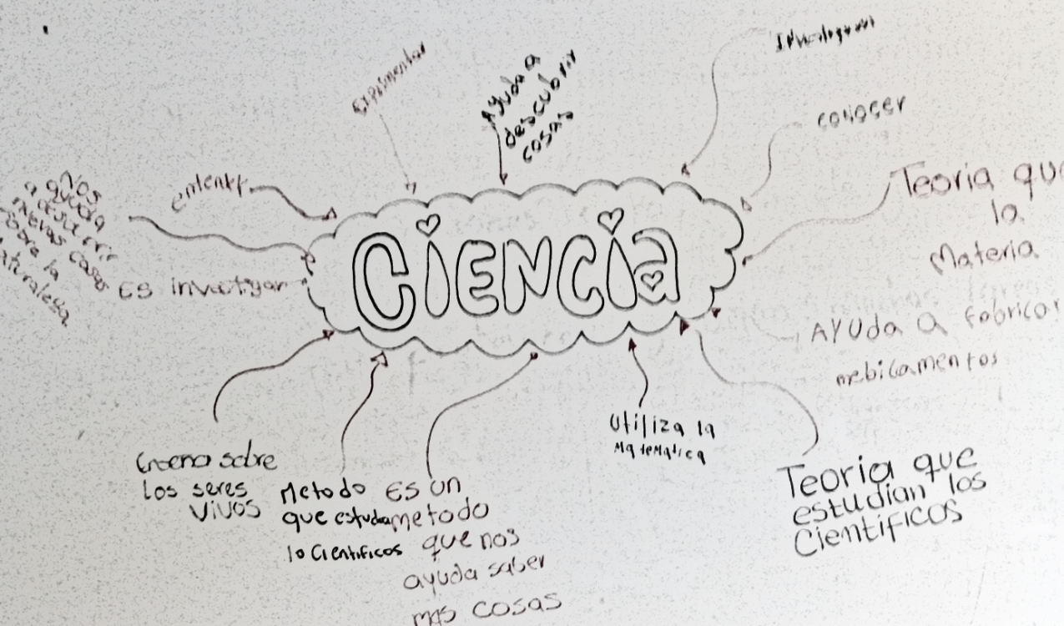

DESCRIPCIÓN DE LA ACTIVIDAD:  (SESION 2) | EXPLORACIÓN | ESTRUCTURACIÓN | VALORACIÓN/TRANSFERENCIA
 | Se retomará el tema recordando el concepto de ciencia y su papel importante en el desarrollo de la humanidad. ¿Qué benéficos le ha dado la ciencia a la humanidad? | Cada estudiante presentará su exposición sobre el invento que le llamo la atención y contará a todos en que logro cambiar la vida del hombre. | -Los estudiantes sustentarán ante sus compañeros sus consultas y aportarán su punto de vista acerca de la importancia de este invento para el desarrollo del hombre.  -Se comparará el antes y después del invento  _ Entre el grupo se concluirá que beneficios le brindan al hombre todos los inventos anteriores y de allí concluirán con la importancia de la ciencia.
RECURSOS: | Exposiciones, cinta.

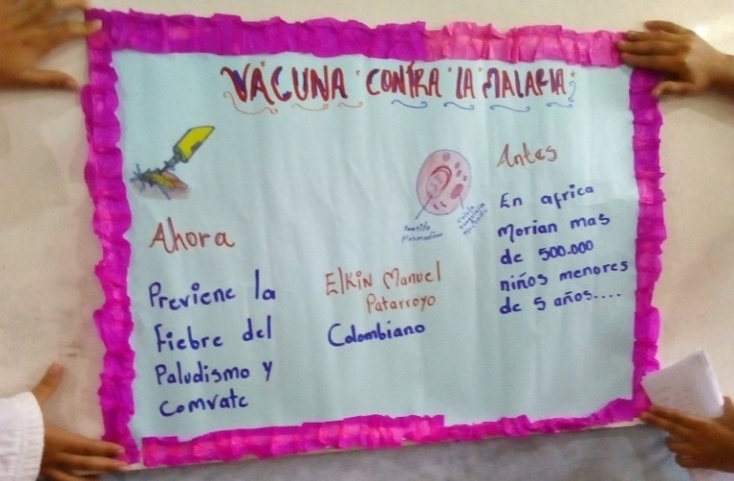
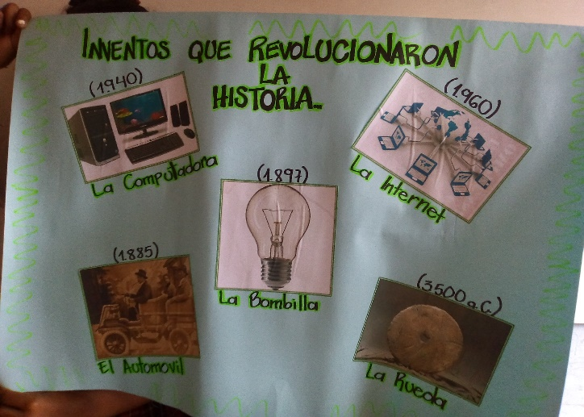
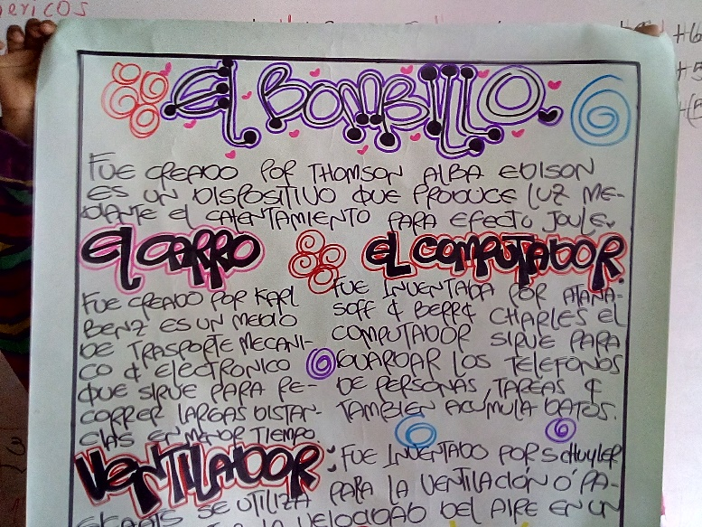

DESCRIPCIÓN DE LA ACTIVIDAD:  (SESION 3) | EXPLORACIÓN | ESTRUCTURACIÓN | VALORACIÓN/TRANSFERENCIA
 | ¿Cuáles creen que deben ser las cualidades de un científico? | De este análisis se explicará que para hacer ciencia de deben tener ciertas habilidades, se hablará de ellas dando como ejemplo algunas exposiciones y reflexionando si cada uno de ellos puede tener estas habilidades o son difíciles de adquirir.  Ejercicio explorando habilidades científicas:  con los ojos vendados algunos niños pasaran a tocar objetos que hay dentro de una caja, de los cuales tendrán que nombrar sus cualidades  Ejercicio individual en el cuaderno, para poner a prueba sus habilidades científicas.  Trabajo en grupo desarrollo de un ejercicio (anexo guía) para seguir practicando las habilidades de la observación, clasificación, organización. | - Participación de los estudiantes en los diferentes análisis  - ejercicio individual en el cuaderno para poner en práctica la habilidad de la observación  - Diferenciar entre una observación cualitativa y cuantitativa.  - ejercicio grupal en una guía para poner en práctica la habilidad de observación, análisis, medir, organizar y clasificar.
RECURSOS: | Caja, venda, objetos, cuadernos, balanza, reglas, marcadores, tablero, guía.
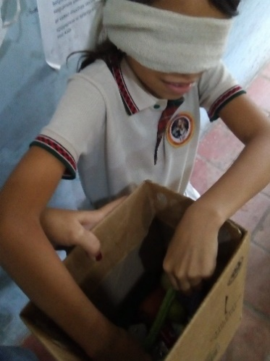

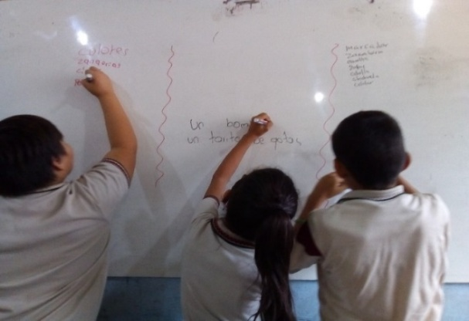

DESCRIPCIÓN DE LA ACTIVIDAD:  (SESION 4) | EXPLORACIÓN | ESTRUCTURACIÓN | VALORACIÓN/TRANSFERENCIA
 | Se iniciaría planteándoles a los estudiantes ¿qué hacen ellos cuando se les pierde algo? ¿qué pasos sigue un científico para realizar sus trabajos? | Los anteriores se escribirán en el tablero. Y se pasará a retomar la definición de ciencia donde se dice que es un conocimiento científico para explicar que se llama científico porque cumplen unos pasos y estos están llamados como método científico.  Con ayuda de la página web https://elrochu1974.wixsite.com/la-vida se explicaran los pasos del método científico.  Seguidamente se comparara si estos pasos los aplica un científico y si los aplica la mamá en su vida diaria.  Se pedirá que den ejemplos de cómo ellos aplican el método científico en sus actividades diarias, se realizan las actividades de educaplay propuestas en la página web.  Se desarrolla un taller en el cuaderno para poner en práctica la habilidad de clasificación, medición y observación. Como evaluación desarrollaran la guía del método científico. (anexo) | -Los estudiantes interiorizaran que el método científico lo ponen a prueba de manera sencilla en el diario vivir  -Desarrollaran la guía del método científico  -Desarrollaran en el cuaderno un taller de aplicabilidad del método científico.  -Desarrollaran las actividades propuestas en la página web.  - como evaluación se desarrollara una guía
RECURSOS: | Computadores, internet, Cuadernos, tablero, Guía: método científico

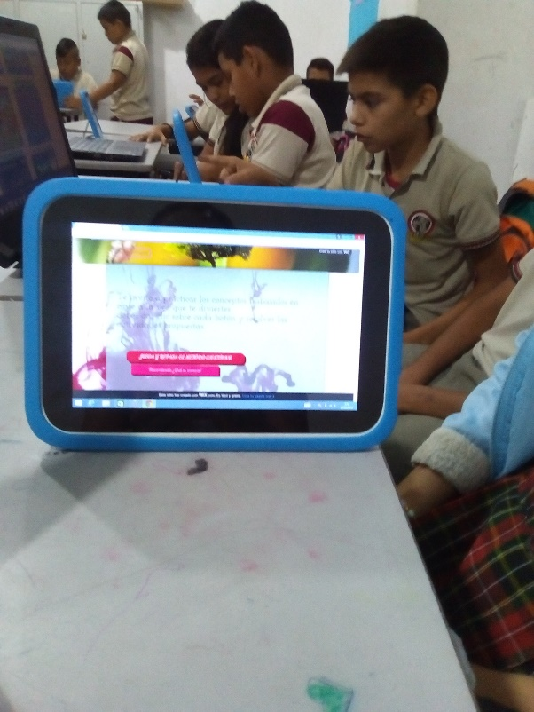
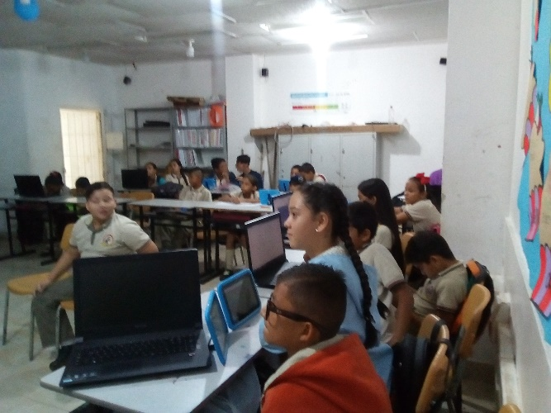

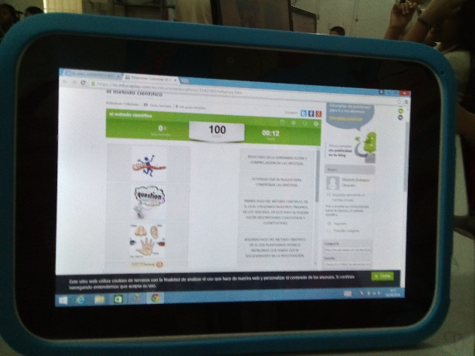

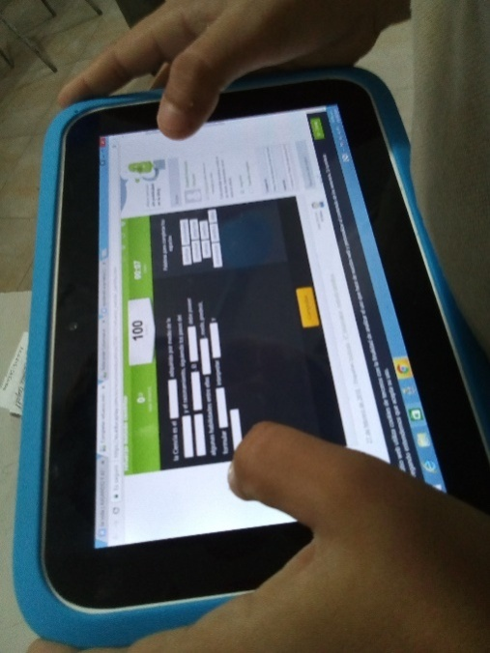
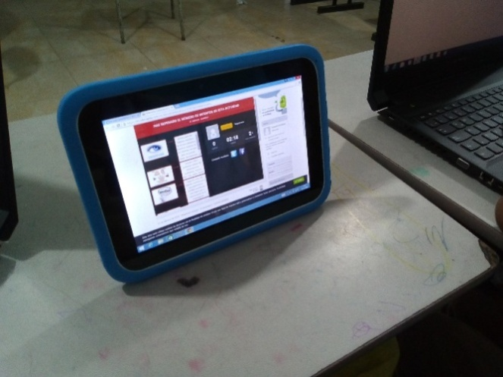

DESCRIPCIÓN DE LA ACTIVIDAD:  (SESION 6) | EXPLORACIÓN | ESTRUCTURACIÓN | VALORACIÓN/TRANSFERENCIA
 | Como cierre de la unidad didáctica, se anima a los estudiantes a aceptar un reto, aplicar las habilidades científicas en la solución de alguna problemita que esté afectando a sus vidas diarias ya sea en el casa, barrio o colegios.  Se convertirán en unos científicos y se recordaran los concepto trabajados en la unidad. | Se entrega a los estudiantes una guía de observación la cual deberán realizar por 5 días registrando datos de tipo cualitativo y cuantitativo. (ANEXO)  Al terminar el tiempo del registro se dialogará en el grupo las observaciones de cada uno y por consenso entre todos  Se decidirá en qué lugar se llevará a cabo el desarrollo de la actividad “CIENTÍFICOS PENSANDO Y ACTUANDO”  Seguidamente se tabularan los datos cuantitativos de forma sencilla que permita concluir cual es el residuo que mayor cantidad se está desechando en los lugares observados, con estos datos se orientara el trabajo hacia un trabajo ambiental. | -Los estudiantes se motivaran y aceptaran el reto y realizarán sus observaciones registrando de manera ordenada.  -Participación en el dialogo.  -Motivación por participar en un proyecto que desarrolle sus habilidades científicas y a la vez le colabore en la solución de una problemática de su entorno.  -Con la tabulación de los datos los niños organizaran datos de mayor a menor cantidad de residuos manejados dentro de la institución.
RECURSOS: | Tablero, guía de observación, hojas reciclables.

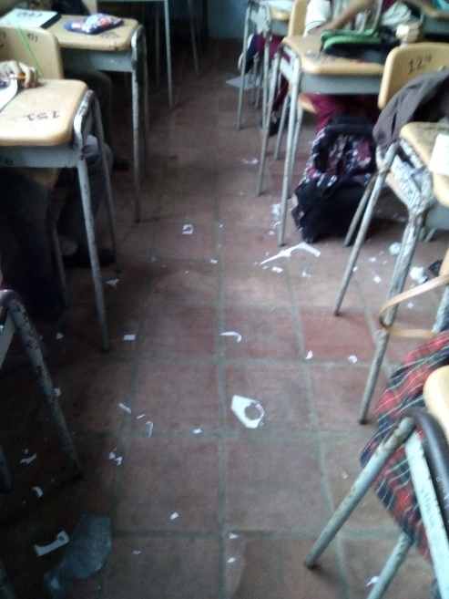
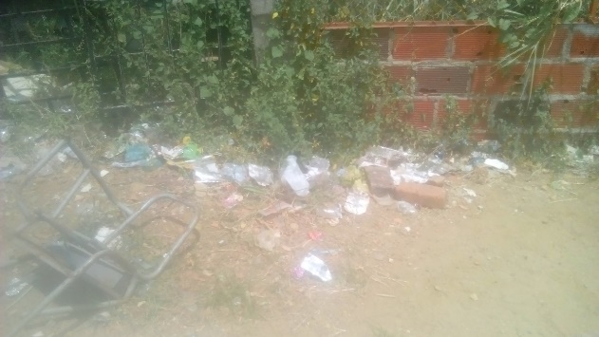
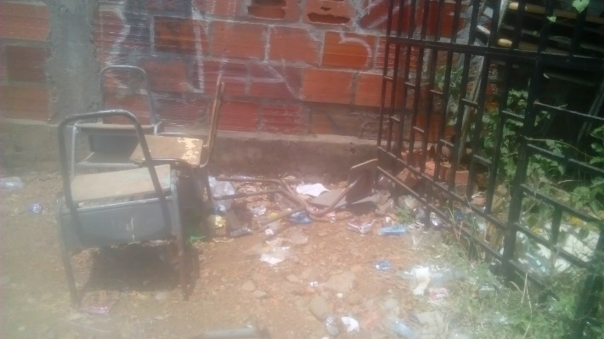

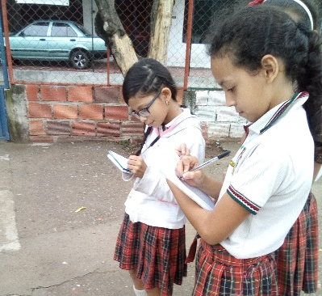
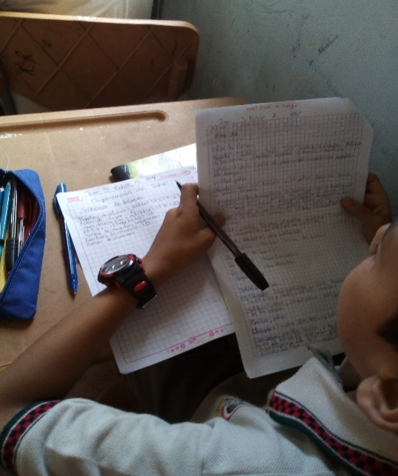
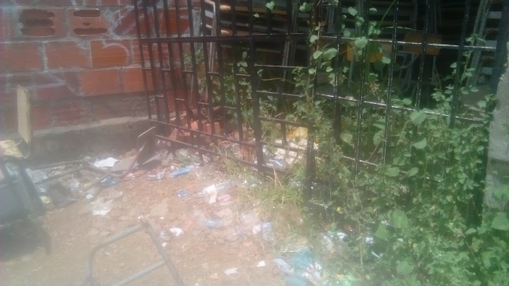
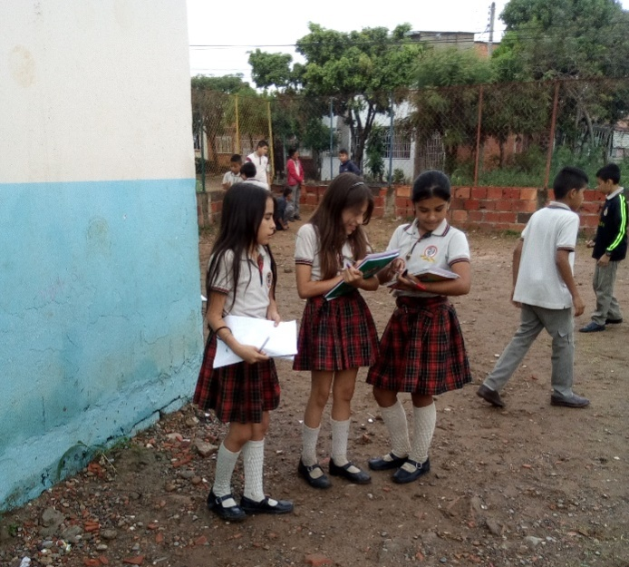

APLICABILIDAD DEL MÉTODO CIENTÍFICO

DESCRIPCIÓN DE LA ACTIVIDAD:  (SESION7) | EXPLORACIÓN | ESTRUCTURACIÓN | VALORACIÓN/TRANSFERENCIA
 | Diálogo que pueden decir acerca de lo observado en la institución.  Se cuestiona a los estudiantes para que planteen por qué creen se da esta situación. Y propongan posibles soluciones. | Para realizar un trabajo organizado se nombrará una secretaria general del grupo, ella tendrá la función de tomar nota de las ideas principales expresadas por el grupo durante el desarrollo de la actividad, el docente mediará la conversación de los estudiantes en la redacción de la pregunta motivo de investigación, para ello se guiarán por las preguntas de la guía 1 (anexo) del proyecto, la secretaria irá consignando las ideas de los compañeros en el tablero, al finalizar y tener redactada correctamente la pregunta se leerá y dejará copiada la guía.  Entre todos se plantearan que temas necesitan conocer para resolver esta pregunta. | -Los estudiantes participarán del diálogo y aportaran sus puntos de vista e ideas para enriquecer el trabajo  -Planteamiento de preguntas ante una situación determinada  -Cada estudiante completará su guía 1 (planteamiento de la pregunta y temas a indagar para implementar el proyecto)
RECURSOS: | Tablero, marcador, Guía

DESCRIPCIÓN DE LA ACTIVIDAD:  (SESION 8) | EXPLORACIÓN | ESTRUCTURACIÓN | VALORACIÓN/TRANSFERENCIA
 | Ideas previas de los estudiantes acerca de los temas a indagar para el desarrollo del proyecto.  ¿Qué es el medio ambiente y como está formado?  ¿Qué es la contaminación?  ¿Clase de contaminación observada en el primer paso del proyecto? | . Trabajo en grupo : Con ayuda de la página web AMIGOS DEL MEDIO AMBIENTE https://elrochu1974.wixsite.com/ayudando-a-la-tierra/tema los niños indagaran sobre los temas de interés para el proyecto y completaran la guía de conocimientos entregada por la docente(ANEXO)  Análisis de imágenes y gráficas. | -Los estudiantes enriquecerán sus pres saberes al indagaran en diferentes medios los conceptos necesarios para el proyecto y los resumirán en la guía  -Desarrollaran las actividades propuestas en la página.  -Análisis de videos, imágenes y rafias relacionados con la contaminación  .
RECURSOS: | Computadores, internet, Guía

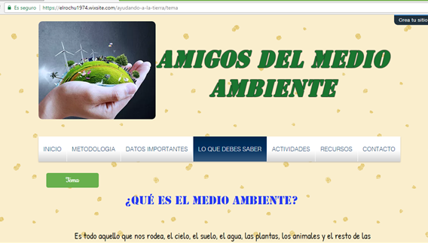

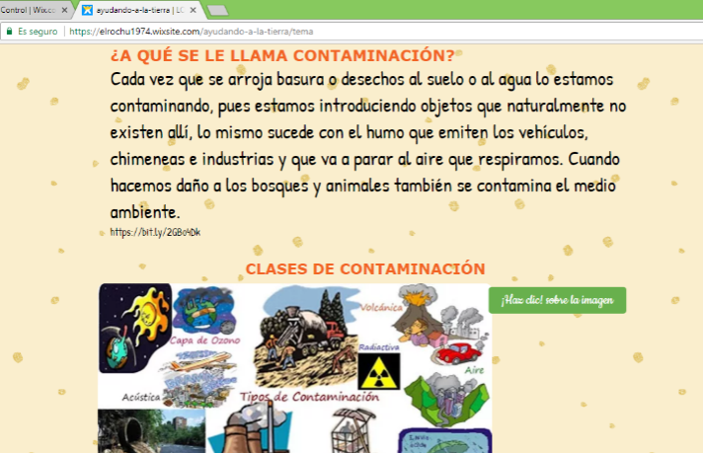

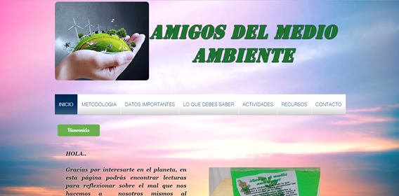

DESCRIPCIÓN DE LA ACTIVIDAD:  (SESION 9) | EXPLORACIÓN | ESTRUCTURACIÓN | VALORACIÓN/TRANSFERENCIA
 | Se inicia recordando los conceptos trabajados en la página web y analizando porque es importante tener este conocimiento para el proyecto | ¿qué se puede hacer para lograr el cambio que se quiere?  Entre todos se plantearan las posibles acciones y se irán escribiendo en el tablero, luego entre todos se definirá como será el mejor método de trabajo para poder realizar estas acciones y aplicar el paso de experimentación propuesto en el método científico, con el cual sabremos si ayudan a solucionar el problema planteado  El docente mediará la actividad para que el trabajo sea distribuido en grupos}  Los grupos se reunirán y decidirán las funciones de los integrantes y posible actividades que pueden realizar para apoyar el proyecto, (ANEXO guía) | -Los estudiantes plantearan las acciones a realizar durante el proyecto y se organizaran en grupos de trabajo los cuales tendrán un líder y una s funciones definidas por ellos mismos.  -Por grupos se organizaran y definirán sus funciones y actividades a realizar esto quedará consignado en una guía.
RECURSOS: | ,Guía

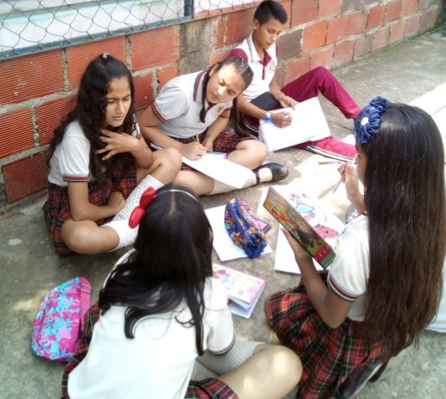

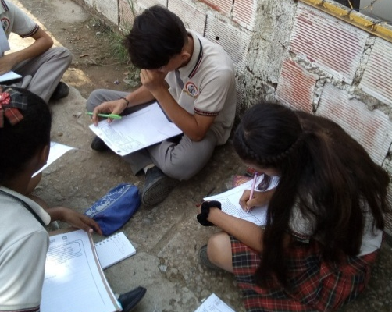

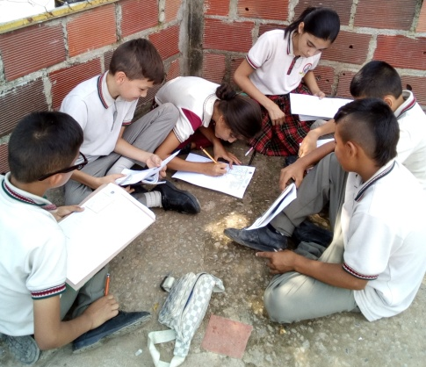

DESCRIPCIÓN DE LA ACTIVIDAD:  (SESION 10) | EXPLORACIÓN | ESTRUCTURACIÓN | VALORACIÓN/TRANSFERENCIA
 | Se organiza el salón en mesa redonda para que cada grupo presentara la organización de su trabajo y las actividades planteadas.  Con ayuda de todos se definirá la actividad principal que cada grupo realizara | Cada grupo se reunirá para planear, definir roles de cada integrante y desarrollar la actividad escogida en el consenso grupal  El trabajo ya se desarrollara por grupos y el encargado de dirigir será el líder de cada uno. | Cada grupo realizará el trabajo encargado  Grupo de charlas:  - Charlas por los salones de la sede explicando porque no se debe botar basura y la importancia de aplicar la regla de las 3 R.  - Presentación del proyecto explicando los pasos que se siguieron.  Grupo ecológico:  - Jornada de limpieza con todo el salón para limpiar los alrededores de la sede.  - Definir un logo y un lema.  Grupo de obras de teatro: -Guion reflexionar sobre el mal uso de las basuras.  Definir quienes serán los actores y organizar los ensayos.  Grupo de carteles: carteleras con mensajes de reflexión  Grupo de manualidades:  - material para la obra de teatro -ejemplo de manualidades con material reciclado.
RECURSOS: | Patio de la institución, material reciclado, cuadernos, computadores, internet, vinilos, tijeras

TRABAJO EN GRUPOS
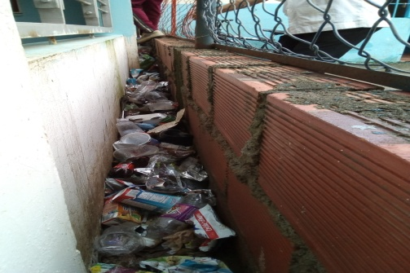
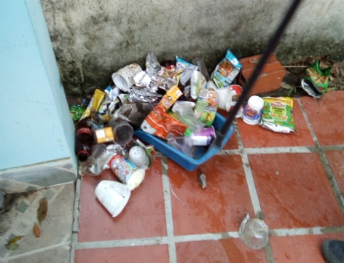

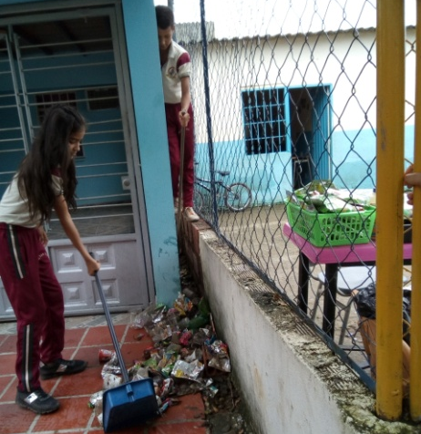
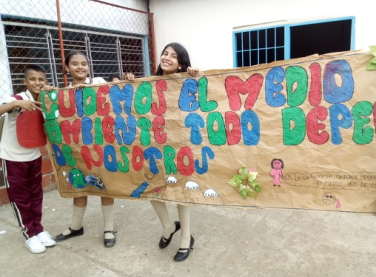
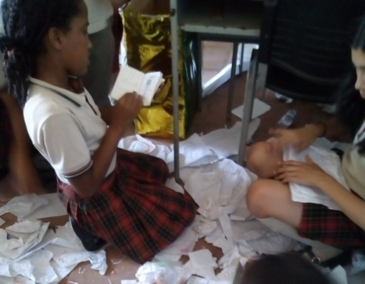
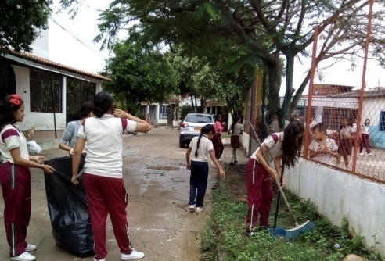

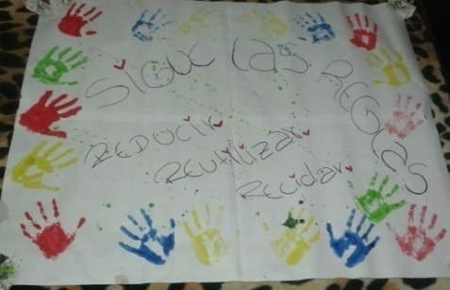

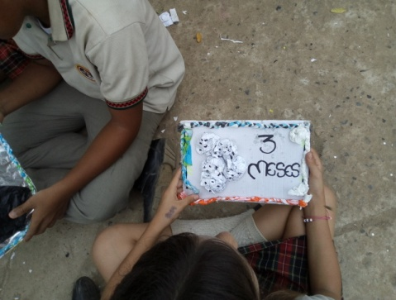

CRIPCIÓN DE LA ACTIVIDAD:  (SESION 11) | PRESENTACION A LA COMUNIDAD EDUCATIVA DIA DE LA TIERRA
Programa:
1. PRESENTACIÓN DEL PROYECTO (ANEXO)
2. OBRA DE TEATRO: LA TIERRA NOS NECESITA (ANEO)
3. POESIA: LA TIERRA SUEÑA(ANEXO)
4. MENSAJE ECOLOGICO(ANEXO)
5. CANCIÓN: REDUCIR, REUTILIZAR Y RECICLAR(ANEXO)
6. CANCION: LA INVITACIÓN
7. PALABRAS DEL SEÑOR COORDINADOR
RECURSOS: | Material hecho por los estudiantes, patio de la institución, micrófonos.
ACTO CULTURAL DIA DE LA TIERRA A CARGO DEL GRADO 6-4
